ГУАП

КАФЕДРА № 42

ОТЧЕТ   
ЗАЩИЩЕН С ОЦЕНКОЙ _____________________

ПРЕПОДАВАТЕЛЬ

|  |  |  |  |  |
| --- | --- | --- | --- | --- |
| Ассистент |  |  |  | Шевяков Д.О. |
| должность, уч. степень, звание |  | подпись, дата |  | инициалы, фамилия |

|  |
| --- |
| ОТЧЕТ О ЛАБОРАТОРНОЙ РАБОТЕ №4 |
| Создание и редактирование макроса в приложении MS Excel |
| Вариант 7 |
| по курсу: Основы программирования |
|  |

РАБОТУ ВЫПОЛНИЛИ

|  |  |  |  |  |  |
| --- | --- | --- | --- | --- | --- |
| СТУДЕНТЫ ГР. № | 4128 |  |  |  | Дорош А.А.  Власов А.А.  Воробьев В.А. |
|  |  |  | подпись, дата |  | инициалы, фамилия |

Санкт-Петербург 2022

**Цель работы:** научиться создавать и редактировать макросы в среде разработки VBA приложения Excel.

**Задание 1:** требуется разработать макрос, создающий новую рабочую книгу, содержащую 2 листа. Первый лист должен быть назван Отчет, второй лист Исполнители. Первый лист должен содержать таблицу-шаблон, повторяющую таблицу, приведенную в файле с номером варианта, но с добавлением формул, обеспечивающих необходимые расчеты (Внимание! Таблицу из задания копировать нельзя. Ее необходимо набрать вручную в процессе создания макроса). На втором листе должен быть приведен список исполнителей в виде перечня фамилий студентов, выполнивших данную работу.

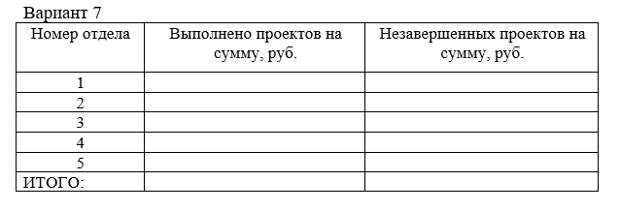

Рисунок 1 – вариант задания

**Задание 2:** отредактировать созданный в предыдущем задании макрос, добавив заданное в соответствии с вариантом форматирование шрифта. Для варианта 7: 7. Шрифт заголовков столбцов таблицы должен быть синим полужирным. Шрифт слова ИТОГО должен быть полужирным, размером 16 пт синего цвета.

**Выполнение задания:**

Исходный код макроса см. Приложение А.

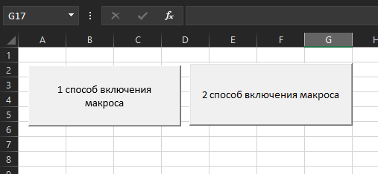

Рисунок 2 – начальный лист

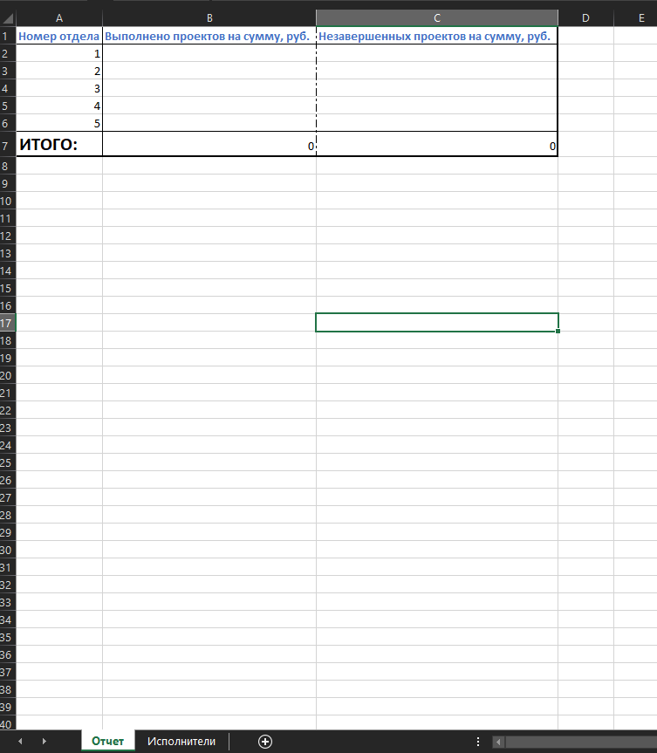

Рисунок 3 – новая книга после выполнения макроса

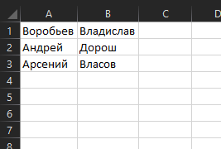

Рисунок 4 – лист “Исполнители”, созданной книги

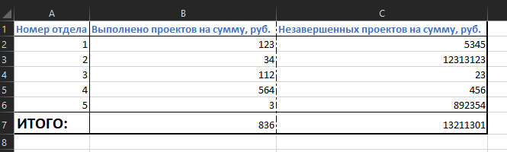

Рисунок 5 – тест листа “Отчет”, созданной книги

**Вывод:** приобрели практические навыки разработки макросов VBA в приложении MS Excel. Научились редактировать макросы. Освоили 2 способа привязки макроса к кнопке: через элементы формы и через элементы ActiveX.

ПРИЛОЖЕНИЕ А

Sub students()

'

' students Макрос

'

' Сочетание клавиш: Ctrl+Shift+S

'

Workbooks.Add

Application.Left = 694.75

Application.Top = 1

Application.Width = 693.75

Application.Height = 810

Sheets.Add After:=ActiveSheet

Sheets("Лист2").Select

Sheets("Лист2").Name = "Исполнители"

ActiveCell.FormulaR1C1 = "Воробьев"

Range("B1").Select

ActiveCell.FormulaR1C1 = "Владислав"

Range("A2").Select

ActiveCell.FormulaR1C1 = "Андрей"

Range("B2").Select

ActiveCell.FormulaR1C1 = "Дорош"

Range("A3").Select

ActiveCell.FormulaR1C1 = "Арсений"

Range("B3").Select

ActiveCell.FormulaR1C1 = "Власов"

Range("A1:B3").Select

'Range("B3").Activate

Selection.Columns.AutoFit

Sheets("Лист1").Select

Sheets("Лист1").Name = "Отчет"

ActiveCell.FormulaR1C1 = "Номер отдела"

Range("B1").Select

ActiveCell.FormulaR1C1 = "Выполнено проектов на сумму, руб."

Range("C1").Select

ActiveCell.FormulaR1C1 = "Незавершенных проектов на сумму, руб."

Range("C1").Select

With Selection

.HorizontalAlignment = xlGeneral

.VerticalAlignment = xlBottom

.WrapText = False

.Orientation = 0

.AddIndent = False

.IndentLevel = 0

.ShrinkToFit = False

.ReadingOrder = xlContext

.MergeCells = False

End With

Range("A1:C1").Select

'Range("C1").Activate

Selection.Columns.AutoFit

With Selection

.HorizontalAlignment = xlGeneral

.VerticalAlignment = xlBottom

.WrapText = True

.Orientation = 0

.AddIndent = False

.IndentLevel = 0

.ShrinkToFit = False

.ReadingOrder = xlContext

.MergeCells = False

End With

With Selection

.HorizontalAlignment = xlGeneral

.VerticalAlignment = xlBottom

.WrapText = False

.Orientation = 0

.AddIndent = False

.IndentLevel = 0

.ShrinkToFit = False

.ReadingOrder = xlContext

.MergeCells = False

End With

With Selection

.HorizontalAlignment = xlGeneral

.VerticalAlignment = xlCenter

.WrapText = False

.Orientation = 0

.AddIndent = False

.IndentLevel = 0

.ShrinkToFit = False

.ReadingOrder = xlContext

.MergeCells = False

End With

With Selection

.HorizontalAlignment = xlGeneral

.VerticalAlignment = xlCenter

.WrapText = True

.Orientation = 0

.AddIndent = False

.IndentLevel = 0

.ShrinkToFit = False

.ReadingOrder = xlContext

.MergeCells = False

End With

With Selection

.HorizontalAlignment = xlGeneral

.VerticalAlignment = xlCenter

.WrapText = False

.Orientation = 0

.AddIndent = False

.IndentLevel = 0

.ShrinkToFit = False

.ReadingOrder = xlContext

.MergeCells = False

End With

Range("A2").Select

ActiveCell.FormulaR1C1 = "1"

Range("A3").Select

ActiveCell.FormulaR1C1 = "2"

Range("A4").Select

ActiveCell.FormulaR1C1 = "3"

Range("A5").Select

ActiveCell.FormulaR1C1 = "4"

Range("A6").Select

ActiveCell.FormulaR1C1 = "5"

Range("A7").Select

ActiveCell.FormulaR1C1 = "Итого:"

Range("A7").Select

ActiveCell.FormulaR1C1 = "ИТОГО:"

Range("A1:C7").Select

Range("C7").Activate

Selection.Borders(xlDiagonalDown).LineStyle = xlNone

Selection.Borders(xlDiagonalUp).LineStyle = xlNone

With Selection.Borders(xlEdgeLeft)

.LineStyle = xlContinuous

.ColorIndex = 0

.TintAndShade = 0

.Weight = xlMedium

End With

With Selection.Borders(xlEdgeTop)

.LineStyle = xlContinuous

.ColorIndex = 0

.TintAndShade = 0

.Weight = xlMedium

End With

With Selection.Borders(xlEdgeBottom)

.LineStyle = xlContinuous

.ColorIndex = 0

.TintAndShade = 0

.Weight = xlMedium

End With

With Selection.Borders(xlEdgeRight)

.LineStyle = xlContinuous

.ColorIndex = 0

.TintAndShade = 0

.Weight = xlMedium

End With

Selection.Borders(xlInsideVertical).LineStyle = xlNone

Selection.Borders(xlInsideHorizontal).LineStyle = xlNone

Range("A1:A7").Select

Range("A7").Activate

Selection.Borders(xlDiagonalDown).LineStyle = xlNone

Selection.Borders(xlDiagonalUp).LineStyle = xlNone

With Selection.Borders(xlEdgeLeft)

.LineStyle = xlContinuous

.ColorIndex = 0

.TintAndShade = 0

.Weight = xlMedium

End With

With Selection.Borders(xlEdgeTop)

.LineStyle = xlContinuous

.ColorIndex = 0

.TintAndShade = 0

.Weight = xlMedium

End With

With Selection.Borders(xlEdgeBottom)

.LineStyle = xlContinuous

.ColorIndex = 0

.TintAndShade = 0

.Weight = xlMedium

End With

With Selection.Borders(xlEdgeRight)

.LineStyle = xlContinuous

.ColorIndex = 0

.TintAndShade = 0

.Weight = xlThin

End With

Selection.Borders(xlInsideVertical).LineStyle = xlNone

Selection.Borders(xlInsideHorizontal).LineStyle = xlNone

Range("A1:C1").Select

Range("C1").Activate

Selection.Borders(xlDiagonalDown).LineStyle = xlNone

Selection.Borders(xlDiagonalUp).LineStyle = xlNone

With Selection.Borders(xlEdgeLeft)

.LineStyle = xlContinuous

.ColorIndex = 0

.TintAndShade = 0

.Weight = xlMedium

End With

With Selection.Borders(xlEdgeTop)

.LineStyle = xlContinuous

.ColorIndex = 0

.TintAndShade = 0

.Weight = xlMedium

End With

With Selection.Borders(xlEdgeBottom)

.LineStyle = xlContinuous

.ColorIndex = 0

.TintAndShade = 0

.Weight = xlThin

End With

With Selection.Borders(xlEdgeRight)

.LineStyle = xlContinuous

.ColorIndex = 0

.TintAndShade = 0

.Weight = xlMedium

End With

Selection.Borders(xlInsideHorizontal).LineStyle = xlNone

Range("A7:C7").Select

Range("C7").Activate

Selection.Borders(xlDiagonalDown).LineStyle = xlNone

Selection.Borders(xlDiagonalUp).LineStyle = xlNone

With Selection.Borders(xlEdgeLeft)

.LineStyle = xlContinuous

.ColorIndex = 0

.TintAndShade = 0

.Weight = xlMedium

End With

With Selection.Borders(xlEdgeTop)

.LineStyle = xlContinuous

.ColorIndex = 0

.TintAndShade = 0

.Weight = xlThin

End With

With Selection.Borders(xlEdgeBottom)

.LineStyle = xlContinuous

.ColorIndex = 0

.TintAndShade = 0

.Weight = xlMedium

End With

With Selection.Borders(xlEdgeRight)

.LineStyle = xlContinuous

.ColorIndex = 0

.TintAndShade = 0

.Weight = xlMedium

End With

Selection.Borders(xlInsideHorizontal).LineStyle = xlNone

Range("B1:B7").Select

Selection.Borders(xlDiagonalDown).LineStyle = xlNone

Selection.Borders(xlDiagonalUp).LineStyle = xlNone

With Selection.Borders(xlEdgeLeft)

.LineStyle = xlContinuous

.ColorIndex = 0

.TintAndShade = 0

.Weight = xlThin

End With

With Selection.Borders(xlEdgeTop)

.LineStyle = xlContinuous

.ColorIndex = 0

.TintAndShade = 0

.Weight = xlMedium

End With

With Selection.Borders(xlEdgeBottom)

.LineStyle = xlContinuous

.ColorIndex = 0

.TintAndShade = 0

.Weight = xlMedium

End With

With Selection.Borders(xlEdgeRight)

.LineStyle = xlDashDot

.ColorIndex = 0

.TintAndShade = 0

.Weight = xlThin

End With

Selection.Borders(xlInsideVertical).LineStyle = xlNone

Range("B7").Select

ActiveCell.FormulaR1C1 = "=SUM(R[-5]C:R[-1]C)"

Range("C7").Select

ActiveCell.FormulaR1C1 = "=SUM(R[-5]C:R[-1]C)"

Range("B1").Select

With Selection.Font

.ThemeColor = xlThemeColorAccent6

.TintAndShade = 0

End With

Selection.Font.Bold = True

With Selection.Font

.ThemeColor = xlThemeColorAccent1

.TintAndShade = 0

End With

Range("C1").Select

Selection.Font.Bold = True

With Selection.Font

.ThemeColor = xlThemeColorAccent1

.TintAndShade = 0

End With

Range("A7").Select

Selection.Font.Bold = True

Selection.Font.Size = 12

Selection.Font.Size = 14

Selection.Font.Size = 16

Range("A1").Select

Selection.Font.Size = 12

Selection.Font.Size = 11

With Selection.Font

.ThemeColor = xlThemeColorAccent1

.TintAndShade = 0

End With

Selection.Font.Bold = True

End Sub